Guía de la pel·lícula
El cinema entès com un art que ens afecta, que ens emociona, que ens fa pensar, que ens porta al diàleg, que ens pot fer més bones persones...

El cinema entès com un art que il·lumina la nostra raó i mobilitza les nostres emocions.

El cinema entès com un art que ens permet fer un viatge, un viatge-ficció on podem aprendre coses meravelloses, on podem explorar, trobar, entendre, descobrir vides, histories, gestos, idees, testimonis, que ens canvien la vida.

Si el cinema només és passar una bona estona ja no és un art

Parròquia santa Maria de Cardedeu

La vida secreta de las palabras
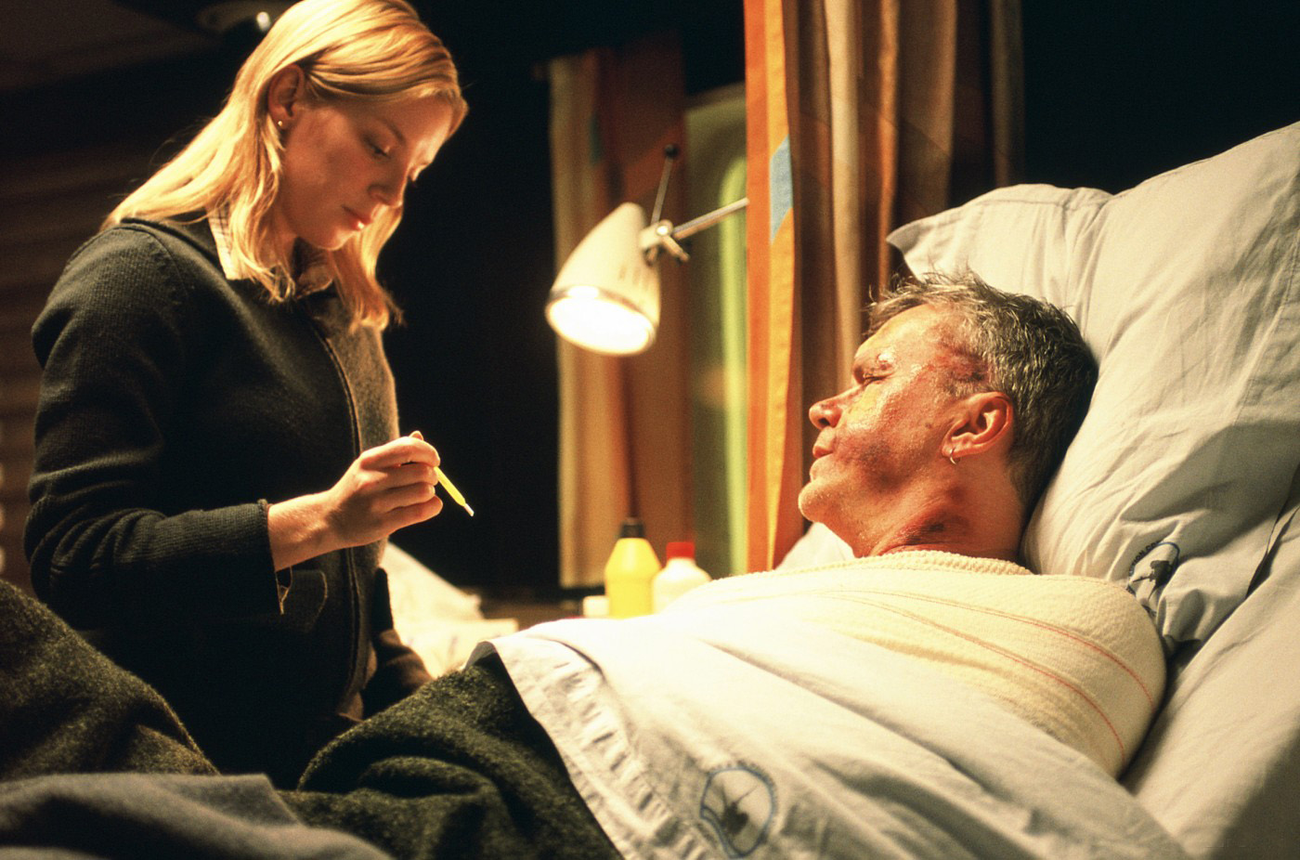

1.Ficha técncica
T. original: The secret life of words
Dirección: Isabel Coixet
Año: 2005
Nacionalidad: España
Género: Drama
Duración: 112 m.
Intérpretes: Sarah Polley (Hanna), Tim Robbins (Josef), Javier Cámara (Simon), Sverre Anker Ousdal (Dimitri), Steven Mackintosh

2.Sinopsis

Un lugar aislado en medio del mar: Una plataforma petrolífera, donde sólo trabajan hombres, en la que ha ocurrido un accidente. Una mujer solitaria y misteriosa que intenta olvidar su pasado (Sarah Polley) es llevada a la plataforma para que cuide de un hombre (Tim Robbins) que se ha quedado ciego temporalmente. Entre ellos va creciendo una extraña intimidad, un vínculo lleno de secretos, verdades, mentiras, humor y dolor, del que ninguno de los dos va a salir indemne y que cambiará sus vidas para siempre. Una película sobre el peso del pasado. Sobre el silencio repentino que se produce antes de las tormentas. Sobre veinticinco millones de olas, un cocinero español (Javier Cámara) y una oca. Y sobre todas las cosas, sobre el poder del amor incluso en las más terribles circunstancias.

3.¿Por qué “La vida secreta de las palabras” es una película vocacional?

La vida secreta de las palabras no es una película fácil para hacer un cine fórum. Aunque fue premiada con cuatro permios Goya (incluyendo Mejor Película, Mejor Dirección y Mejor Guión) para algunos es una película excesivamente lenta y demasiado “silenciosa”. Una de esas películas del llamado “cine de autor” que no todos son capaces de ver tranquilamente. En el silencio y la palabra se juega la esencia del film de Isabel Coixet. Casi es una película para contemplar y compartir después los sentimientos que ha suscitado en nosotros. De este modo, palabras como oscuridad, dolor, error, lágrimas, secreto amor, esperanzas, secreto… irán danzando delante de nosotros, sugiriéndonos un montón de vivencias y experiencias personales.

La directora nos presenta dos personajes Hanna y Josef que comparten un cierto estatuto de supervivientes de ciertas heridas que han sufrido en el pasado. Ella se escuda en el silencio para olvidar el pasado, mientras que él utiliza las palabras como medio para sobreponerse a él. En cierto modo, y cada uno a su manera (como todos los habitantes de la plataforma), buscan “que les dejen en paz”. La plataforma viene a simbolizar un lugar donde olvidarse del mundo y que el mundo se olvide de ti. Y en estas circunstancias, donde nadie quiere saber de nadie, surge la comunicación a partir del silencio de Hanna, la enfermera misteriosa. El puente entre estas dos personas vendrá construido gracias a las palabras.

¿Qué tiene que ver esta película con la vocación? Mucho. Creo que si nos obligamos a verla desde el punto de vista del director o acompañante espiritual este film nos puede aportar muchas claves para mejor comprender y situarnos en el diálogo de discernimiento. Por ello propongo trabajar La vida secreta de las palabras con aquellos que se encargan de hacer el acompañamiento de los jóvenes que buscan su vocación. Evidentemente hay que “forzar” un poquito la película y por ello, convendría poner a los espectadores en esta clave antes de verla. Ni Hanna ni Josef son directores espirituales, pero sus palabras y sus silencios nos ayudaran y orientaran en nuestra manera de encontrarnos con los jóvenes, sobre todo con los que tienen que curar algunas heridas de su pasado. Es además un film que reflexiona sobre las cosas pequeñas de la vida al considerarla como un regalo.

En este sentido conviene fijarse en cómo evoluciona la conversación entre los dos protagonistas. Josef empieza diciendo tonterías y Hanna guardando silencio. Al final, terminan abriendo su corazón, contando sus desgracias y dejando que las palabras y los silencios llenen el vacío que había entre ellos. Hay un proceso en el que convendría fijarse.

La película de Coixet tiene un último apunte de denuncia social ante el silencio y el olvido de la sociedad ante el sufrimiento vivido en la guerra de Yugoslavia. No conviene que este dato pase por alto.
Propongo finalmente dos textos que nos pueden ayudar a captar la profundidad de esta película. En Miradas de cine encontramos este bello comentario: “Bajo la simple premisa de la enfermera que va a cuidar de un accidentado que sufre ceguera temporal y quemaduras graves, Coixet nos regala una película sobre el peso del pasado como esencia, pero más allá de eso, una obra con el silencio como germen y semilla, ofreciendo un producto que rezuma humanidad por todos y cada uno de sus poros a través de una historia intimista y muy bien desarrollada y escrita en un guión que ata fuertemente todos los cabos posibles, siendo la fuerte estructura perfectamente descrita un arma arrojadiza que sin duda se eleva como uno de los grades aciertos del largometraje.
Personajes complejos y atormentados que se complementan a la perfección siendo cada uno el salvavidas del otro. Ella, una mujer que esconde un terrible pasado, áspera y tierna, arisca y deseable, dulce y fuerte, vive en el silencio de su sordera que le ayuda a aislarse del mundo cuando le conviene. Él, intenta olvidar unos hechos de los que se arrepiente. Tierno y muy humano, habla como si sólo a través de sus ironías y chistes consiguiera no caer en la tormenta que se gesta en su interior.

Gracias a la unión de esos personajes, el espectador es testigo de la enorme carga del pasado en una persona y de cómo la soledad y la auto-reclusión siempre sin buscarlo pueden albergar una luz, un atisbo de esperanza. Una esperanza que se gesta lentamente, sin prisa, de un modo real y sin forzarlo, dejando que sean ellos los que poco a poco y conscientemente se abran el uno al otro siendo lo que dicen lo menos importante construyendo así una tragedia donde dos personajes que han hecho del silencio un enorme diálogo, siendo uno que, ciego, lo adivina todo y otra que sin abrir la boca lo dice todo, sean capaces de comunicarse con tanta intensidad y humanidad que la mayoría de los seres humanos que hacemos una gala constante de nuestra incesante e innecesaria verborrea”. (Tomado de miradas.net)

El segundo texto es de Fernando López: “Es posible descubrir en el callado dolor del prójimo el propio dolor, darle alivio y compañía, recuperar muy de a poco el sentimiento de la confianza y animarse a abrir la más secreta intimidad. El puente entre dos seres desgarrados podrá tenderse gracias a las palabras: las que aligeran el ánimo; las que expresan, aun sin ser pronunciadas, lo indecible”. (Tomado de fotogramas)

4.Materiales para trabajar la película

4.1.Ver y analizar
- ¿Qué sensación y sentimientos te deja la película?
- ¿Quién es Hanna y Josef al comienzo de la película? ¿Cómo comienza la relación entre ellos?
- ¿Cómo evoluciona la conversación entre ellos? ¿Qué es lo que posibilita que esto ocurra? ¿A qué nivel de empatía llega la conversación?
- ¿Cuál es el pasado de cada uno de ellos? ¿Cómo les influye en su presente?
- ¿Cómo es la relación de Hanna con los otros habitantes de la plataforma?
- ¿Qué sentido tiene el título de la película? Pon otro.

4.2.Nos interpela
- ¿Con qué personaje de la película te identificas más? ¿Por qué?
- ¿Eres una persona que habla demasiado o te gusta guardar silencio?
- Cuando hablas con quienes acompañas, ¿cómo llegas a tener empatía con ellos?
- ¿Cómo contemplas su pasado?
- ¿Cuáles son las mayores dificultades que experimentas en este sentido?
- ¿Qué mensaje clave te da esta película para tu labor de acompañamiento personal?

4.3.Oramos
- Oración: Hazme Tú
- Texto para reflexionar: He perdido la capacidad de acompañar:
- Palabra de Dios: Lc 24, 13- 35
- Poema : AMOR
- Padrenuestro
Tot el contingut d’aquesta fitxa i el desenvolupament d’aquest apartat de pregaria el podeu trobar a www.cineyvocacion.org / Materials de Carlos Comendador

